Структура управы района Восточное Дегунино
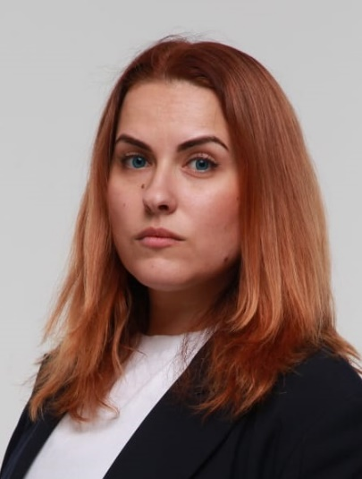
Фирстова Анна Александровна
Глава управы
8-499-900-14-54FirstovaAA@mos.ru

Первый заместитель главы управы по вопросам строительства, ЖКХ и благоустройства
Первый заместитель главы управы по вопросам строительства, ЖКХ и благоустройства
8-499-900-46-45MustaevSP@mos.ru
Отдел по вопросам жилищно-коммунального хозяйства и благоустройства8-499-900-14-11

Начальник отдела ЖКХ и благоустройства
Питонова Галина Ивановна
8-499-900-14-11

Консультант отдела ЖКХ и благоустройства
Коряева Людмила Евгеньевна
8-499-900-46-36

Советник отдела ЖКХ и благоустройства
Петушков Евгений Евгеньевич
8-499-900-46-36
Отдел по вопросам строительства, имущественно-земельных отношений и транспорта8-499-900-12-32

Консультант отдела по вопросам строительства, имущественно-земельных отношений и транспорта
Чуйкова Елена Викторовна
8-499-900-12-31

Начальник отдела по вопросам строительства, имущественно-земельных отношений и транспорта
Мирошин Александр Николаевич
8-499-900-46-36

Ведущий специалист отдела по вопросам строительства, имущественно-земельных отношений и транспорта
Александров Дмитрий Борисович
8-499-900-12-31

Заместитель главы управы по работе с населением
Заместитель главы управы по работе с населением
ChistyakovaAN@mos.ru
Сектор по работе со служебной корреспонденцией, письмами граждан и организации приема населения8-499-900-12-16

Заведующий сектором по работе со служебной корреспонденцией, письмами граждан, организации приема населения и материально технического обеспечения
Гимранова Наиля Салаватовна
8-499-900-12-16

Ведущий специалист по работе со служебной корреспонденцией, письмами граждан, организации приема населения и материально технического обеспечения
Лукина-Медведева Наталья Всеволодовна
8-499-900-12-16
Отдела по взаимодействию с населением8-499-900-46-54

Начальник отдела по взаимодействию с населением
Антонова Вероника Валерьевна
8-499-900-46-54

Советник отдела по взаимодействию с населением
Козлова Наталья Александровна
8-499-900-46-54

Главный специалист отдела по взаимодействию с населением
Клементенко Оксана Станиславовна
8-499-900-46-09

Ведущий специалист отдела по взаимодействию с населением
Кот Ирина Михайловна
8-499-900-46-09

Главный специалист отдела по взаимодействию с населением
Кузнецова Татьяна Сергеевна
8-499-900-20-16
Организационный отдел499-900-46-11

Консультант организационного отдела
Алекберов Тимур Фазилович
499-900-46-11

Советник организационного отдела
Кремова Екатерина Сергеевна
499-900-46-11

Начальник организационного отдела
Грачева Анна Анатольевна
499-900-46-11

Главный специалист организационного отдела
Горлова Олеся Юрьевна
499-900-46-11
Заместитель главы управы по вопросам экономики, торговли и услуг
Ковалевская Екатерина Анатольевна
8-499-900-12-30
Отдел бухгалтерского учета, организации и проведения конкурсов и аукционов8-499-900-46-22

Бухгалтер - советник отдела бухгалтерского учета, организации и проведения конкурсов и аукционов
Адлер Алена Борисовна
8-499-900-46-22AdlerAB1@pnao.mos.ru

Начальник отдела бухгалтерского учета, организации и проведения конкурсов и аукционов
Прокудина Марина Александровна
8-499-900-46-22

Консультант отдела бухгалтерского учета, организации и проведения конкурсов и аукционов
Грунина Лилия Валерьевна
8-499-900-46-22
Отдел по вопросам торговли и услуг8-499-900-12-18

Консультант отдела по вопросам торговли и услуг
Иванников Александр Андреевич
8-499-900-46-22

Советник отдела по вопросам торговли и услуг
Мусин Рамиль Рушанович
8-499-900-12-18

Начальник отдела по вопросам торговли и услуг
Гимранова Лия Салаватовна
GimranovaLS@mos.ru
Служба по обеспечению секретности и мобилизационной подготовке

Советник службы по обеспечению режима секретности и мобилизационной подготовки
Тыченко Сергей Анатольевич
Комиссия по делам несовершеннолетних и защите их прав

Консультант комиссии по делам несовершеннолетних и защите их прав
Гудкова Елена Александровна

Консультант комиссии по делам несовершеннолетних и защите их прав
Щелкотнина Надежда Андреевна
8-499-900-36-548-499-900-36-54
Юридическая служба
Светлова Елена Валерьевна
8-499-900-56-66

